**Рапацевич Марцелла (Rapacewiczowa Marcella, Marianna z Boreyszow)**

10 июня 1800 г – крещение сына Антона (НИАБ 937-4-32, лист 2, №19/1800-р).

11 октября 1803 г – крещение сына Франциска (НИАБ 937-4-32, лист 9об, №25/1803-р).

**НИАБ 937-4-32:** Лист 2. **Метрическая запись №19/1800-р.**

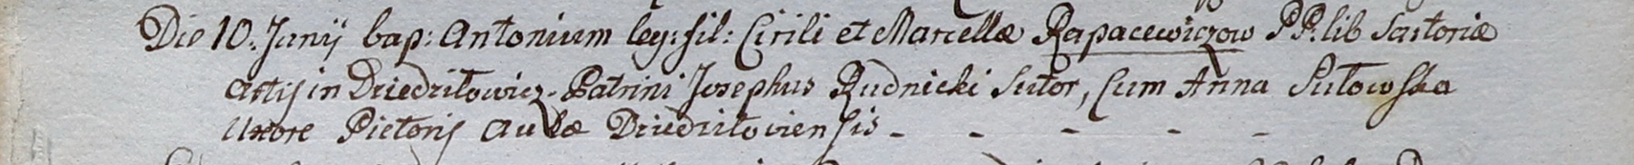

Дедиловичский костел Наисвятейшего Сердца Иисуса. 10 июня 1800 года. Метрическая запись о крещении.

Rapacewicz Antoni – сын крестьян с деревни Дедиловичи.

Rapacewicz Cirili – отец.

Rapacewiczowa Marcella – мать.

Rudnicki Joseph – крестный отец, с деревни Дедиловичи.

Sutowska Anna – крестная мать, с деревни Дедиловичи.

Linhart Hyacinthus – ксёндз.

**НИАБ 937-4-32:** Лист 9об. **Метрическая запись №25/1803-р.**



Дедиловичский костел Наисвятейшего Сердца Иисуса. 11 октября 1803 года. Метрическая запись о крещении.

Rapacewicz Francisc – сын родителей с деревни Дедиловичи.

Rapacewicz Cirili – отец.

Rapacewiczowa Marianna z Boreyszow – мать.

Kusznierewicz Theodor – крестный отец.

Siniakowna Anna – крестная мать.

Kłoczko Antoni – ксёндз, администратор Ошмянского костела.